|  |  |
| --- | --- |
| УДК 65.011.46 | *На правах рукописи* |

Клёнов Евгений Александрович

МоделИ, алгоритмЫ и программноЕ обеспечениЕ конкурентного анализа

(на примере решения задач аэрокосмической отрасли)

Специальность 05.13.01

Системный анализ, управление и обработка информации

(авиационная и ракетно-космическая техника)

АВТОРЕФЕРАТ

диссертации на соискание ученой степени   
 кандидата технических наук

Москва – 2016

Работа выполнена на кафедре вычислительной математики и программирования Московского авиационного института (национального исследовательского университета).

|  |  |
| --- | --- |
| **Научный руководитель:** | кандидат технических наук, старший научный сотрудник, доцент ф-та Прикладная математика и физика  **Скородумов Станислав Владимирович** |
| **Официальные оппоненты:** | -  - |
|  | -  - |
| **Ведущая организация:** | АНО «Институт Развития Интернета» (ИРИ) |

Защита состоится XХ ХХХX 2016 года в XХ часов на заседании диссертационного совета XХХХХ Московского авиационного института по адресу: 125993, Москва, А-80, ГСП-3, Волоколамское шоссе, 4.

С диссертацией можно ознакомиться в библиотеке МАИ или на сайте МАИ по ссылке: http://.

Автореферат разослан «___» 2016 г.

Отзывы просим отправлять в 2-х экземплярах, заверенных гербовой печатью, по адресу: 125993, Москва, А-80, ГСП-3, Волоколамское шоссе, 4, Учёный совет МАИ.

|  |  |
| --- | --- |
| **Ученый секретарь**  Диссертационного совета, кандидат | ФИО |

Общая характеристика работы

**Объектом исследования** является гиперкомплексная динамическая система (ГДС) конкуренции производителей и объектов высокотехнологичной продукции на примере аэрокосмической отрасли.

**Актуальность работы.** Решение задач конкурентного анализа относится к современной теории принятия решений. Лица принимающие решения (ЛПР) должны располагать необходимой и достаточной информацией (о развитии отрасли, об основных конкурентах, о возможных рисках и пр.), а также иметь время для её обработки и принятия оптимальных решений. Сбором и анализом информации занимаются профессионалы – аналитики и консультанты, в то же время используемые ими методы недостаточно формализованы и актуальны, и принятие решений, как правило, происходит в условиях нехватки времени, что сказывается на качестве результата.

Для решения указанных задач в условиях отсутствия достаточной информации о системе или проблемной ситуации применяются методы общей теории систем и системного анализа, которые дают возможность построить математическую модель и/или применить один из подходов, сочетающий качественные и количественные методы, основанные на выявлении и обобщении мнений специалистов-экспертов (мозговой штурм, метод сценариев, экспертные оценки, SWOT-анализ, морфологический анализ, деловые игры и др.), а также методы формализованного представления ГДС (аналитические, статистические, теоретико-множественные, логические, имитационного моделирования и др.).

Отдельные методы системного анализа рассматриваются в работах Л.фон Берталанфи, Г.Кана, Дж.Конвея, Ф.Котлера, Дж.фон Неймана, А.Осборна, Т.Саати, К.Эндрюса, Г.Г.Азгальдова, О.И.Ларичева, А.А.Лебедева, Э.П.Райхмана, А.С.Рыкова, В.П.Строгалева, А.И.Уемова и др.

Первые идеи для понимания основных принципов конкуренции и конкурентной борьбы были сформулированы А.Смитом в работе «Исследование о природе и причинах богатства народов», где он определил конкуренцию как важнейший механизм обеспечения эффективности, пропорциональности и динамичности развития экономики.

Дальнейшее развитие теория конкуренции получила в работах М.Портера, описавшего методику анализа отраслей при разработке стратегии бизнеса. Он определил конкуренцию в отрасли как взаимодействие пяти сил (модель анализа пяти сил М.Портера): F1 – основных игроков, F2 – продуктов-заменителей, F3 – новых игроков, F4 – поставщиков, F5 – потребителей. Согласно модели пяти сил М.Портера место компании на отраслевом рынке определяется на микроэкономическом уровне.

Следующим этапом развития теории конкуренции стала концепция Дж.Мура, которая постулировала особую важность сотрудничества как фактора успеха перед непримиримой конкуренцией. Аналогичные идеи прослеживаются и в работах А.Бранденбургера и Б.Нейлбаффа, которые описали со-конкуренцию субъектов экономики, то есть процесс взаимодействия субъектов, при котором одновременно наблюдаются как процессы конкуренции, так и сотрудничества, а также выделили новых участников рынка, дополняющих конкурентов – комплементоров. Комплементорами могут быть как непосредственные конкуренты, так и любые агенты рынка, приносящие пользу его участникам (например, удовлетворенные потребители, СМИ, социальные сети и пр.).

Различные аспекты теории конкуренции рассматривается в работах зарубежных авторов: Д.Бертрана, А.Бранденбургера, Ф.Вирсимы, О.Курно, Дж.Мура, Б.Нейлбаффа, Дж.Нэша, М.Портера, К.Прахалада, А.Смита, М.Трейси, Г.Хэмела, Г.Штакельберга, Й.Шумпетера, а также, в работах отечественных авторов: С.Ю.Глазьева, Л.А.Данченок, Н.Д.Кондратьева, В.В.Круглова, Д.С.Львова, Ю.Б.Рубина и др.

Модель М.Портера для современных рыночных систем оказывается неполной. Для актуализации модели здесь предлагается ввести новую силу {F6} – комплементоров, дополняющую кортеж сил (агентов) {F1,F2,F3,F4,F5}. Также, при анализе кортежа сил {Fk} обнаружилось, что продукты-заменители, новые игроки рынка, поставщики и потребили, в свою очередь, также могут образовывать собственную структуру, в которой они становятся основными игроками, что позволяет постулировать аксиому о самоподобии и иерархичности рыночных подсистем на базе исследований А.С.Семенова, переводя классическую модель конкуренции к модели глобальной конкуренции (МГК).

Другой проблемой анализа системы конкуренции с точки зрения компании производителя высокотехнологичной продукции становится учет периода жизненного цикла продукта, а также привлекательность создания нового инновационного продукта. Для новых современных технологий и изделий (например, IoT (Internet of Things) – технологий интернет-вещей) жизненный цикл длится небольшой промежуток времени, так как регулярно обновляется их научно-техническая и технологическая база. Например, цикл жизни носимых устройств микроэлектроники (НУМ) колеблется, в среднем, от полугода до года, после этого выходят модели нового поколения. Однако для более сложных объектов, например, объектов авиационной техники (ОАТ) или медицинских информационных систем (МИС), применяемых в аэрокосмической области, жизненный цикл продолжительнее. Таким образом, при проектировании оптимальной стратегии и прогнозировании состояния отраслевого рынка необходимо анализировать конкурентоспособность продукта на всех этапах жизненного цикла, а именно: научно-техническом, технологическом и рыночным. Для решения этой задачи на каждом этапе жизненного цикла строится модель глобальной конкуренции. Преимущество такого подхода в том, что уже на начальных этапах создания инновационного продукта можно более точно определить его конкурентные преимущества, ключевые характеристики, выбрать наиболее благоприятную отрасль и в целом решить насколько вообще целесообразно его производство. Применение такого подхода на более поздних этапах жизненного цикла позволит провести необходимые корректировки для повышения его конкурентоспособности.

Подробнее жизненный цикл продукта рассматривается, например, в работах В.П.Басенко, Б.М.Жукова, Ф.Котлера, Л.Ш.Лозовского, Б.А.Райзберга, А.А.Романова, Е.Б.Стародубцева и др.

В основе модели глобальной конкуренции лежит поведение интеллектуальных агентов, соответствующих кортежу сил {F1,F2,F3,F4,F5,F6}, а их взаимодействие описывается с помощью аппарата теории игр. Для проведения конкурентного анализа задаются общие параметры игры, после чего исследуются состояния равновесия модели при стремлении достижения игроками своих целей (например, максимум прибыли или минимум издержек) при учете действий других игроков. Поиск состояния равновесия модели глобальной конкуренции в условиях олигополии выполняется по модели О.Курно.

Для моделирования конкуренции в отрасли необходимо располагать большим объемом релевантных данных. Сбор и накопление таких данных возможен с помощью специальных программных средств, например, системы конкурентной разведки Avalanche (А.И.Масалович), программы поиска, сбора, мониторинга и анализа информации SiteSputnik (А.Б.Мыльников), а также сервиса сравнения характеристик товаров и их цен Яндекс.Маркет (Яндекс).

Из представленного обзора следует, что в настоящий момент существует множество подходов к решению задач конкурентного анализа с целью принятия решений, однако до настоящего времени не существует модели, отражающей современное состояние отраслевых рынков и позволяющей анализировать их во всей полноте. В работе предлагается такая модель – модель глобальной конкуренции. Также не существует единого решения, автоматизирующего процесс поддержки принятия решений – специального инструментария, позволяющего проектировать оптимальную конкурентную стратегию, прогнозировать состояние отраслевых рынков и оценивать показатели конкурентоспособности высокотехнологичного продукта на всех этапах его жизненного цикла.

Таким образом, актуальным является создание специального программно-аппаратного комплекса, состоящего из системы поддержки принятия решений на базе модели глобальной конкуренции и модуля автоматизированного сбора данных для обеспечения системы релевантными данными. Наличие такого инструментария особенно важно в условиях постоянной нехватки информации и времени у лиц, принимающих решения, а также с учетом потенциально короткого жизненного цикла современных высокотехнологичных продуктов, что подтверждает актуальность работы.

**Цели и задачи работы.** Целью работы является конкурентный анализ производителей и объектов высокотехнологичной продукции аэрокосмической отрасли, а также разработка математического и программного обеспечения системы поддержки принятия решений на основе моделирования глобальной конкуренции на всех этапах жизненного цикла продукта. Для достижения поставленной цели в данной работе решаются следующие задачи:

1. Разработка теоретико-игровой модели конкурентного анализа на основе исследования конкуренции в аэрокосмической отрасли (на примере ОАТ, IoT, МИС), соответствующей современному состоянию отраслевых рынков – модели глобальной конкуренции.
2. Разработка алгоритмов поведения интеллектуальных агентов, прогнозирования состояния отраслевого рынка, выбора оптимальной стратегии компании аэрокосмической отрасли, методов количественной оценки конкурентоспособности высокотехнологичного продукта.
3. Разработка программно-аппаратный комплекса конкурентного анализа аэрокосмической отрасли для компании производителя высокотехнологичной продукции; проектирование архитектуры информационной системы, включающей в себя два независимых модуля – систему поддержку принятия решений и модуль автоматизированного сбора данных; разработка информационной архитектуры комплекса и, на ее основе, графического пользовательского интерфейса.

**Методы исследования.** В работе используются современные методы системного и конкурентного анализа, математического моделирования, оптимизации, теории игр, теории принятия решений и обработки информации.

**Достоверность результатов** обеспечивается строгостью математических постановок и доказательств утверждений, корректным использованием методов системного и конкурентного анализа, результатами работы программно-аппаратного комплекса в режиме тестирования и сравнением их с аналитически вычисленными значениями.

**Научная новизна.** В работе впервые исследована модификация и расширение классической модели анализа пяти сил М.Портера – модель глобальной конкуренции, предложены методы проектирования конкурентной стратегии и прогнозирования состояния отраслевых рынков на основе поведения интеллектуальных агентов, теории игр и теории принятия решений, методы анализа конкурентоспособности высокотехнологичного продукта. Среди полученных в работе результатов можно выделить следующие:

1. Разработана модель глобальной конкуренции, которая отражает современное состояние отраслевых рынков. Модель отличается введением:
   * новой шестой силы – комплементоров;
   * самоподобных иерархических рыночных подсистем;
   * этапов жизненного цикла продукта – научно-технического, технологического и рыночного.
2. Разработаны математические методы:
   * определяющие поведение интеллектуальных агентов;
   * проектирования конкурентной стратегии;
   * прогнозирования состояния отраслевых рынков;
   * количественной оценки показателей конкурентоспособности производителей высокотехнологичной продукции.
3. Разработан программно-аппаратный комплекс Competiton на основе модели глобальной конкуренции, состоящий из системы поддержки принятия решений и модуля автоматизированного сбора данных. Разработаны алгоритмы и специальное API для эффективного сбора и анализа данных.
4. В результате работы системы Competition разработаны рекомендации по повышению конкурентоспособности МИС для проведения врачебно-летной экспертизы (ВЛЭ), основанные на сборе и анализе показаний датчиков первичной информации (НУМ) с помощью технологии биологической обратной связи (БОС). Данные рекомендации положены в основу создания медицинской информационно-аналитической системы (МИАС) ЦифроМед.

**Практическая ценность** работы состоит в том, что полученные результаты позволяют решать прикладные задачи конкурентного анализа производителей и объектов аэрокосмической отрасли. Разработанное программное обеспечение использовалось при стратегическом планировании на действующих предприятиях аэрокосмической промышленности и показало свою эффективность.

**Соответствие диссертации паспорту научной специальности.** В работе исследованы сложные экономические и технические системы с использованием методов системного анализа, проведены исследования, соответствующие пунктам 1, 2, 4, 5, 10, 11, 12, 13 специальности 05.13.01.

**Внедрение результатов диссертационной работы.** Получен акт о внедрении результатов НИР МАИ «Разработка конкурентной стратегии компании ООО «ЭСТО-Вакуум» в ООО «ЭСТО-Вакуум».

**Апробация работы.** Результаты работы докладывались на научных семинарах по курсу «Информационные технологии в проектировании и производстве» для студентов факультета прикладной математики и физики Московского авиационного института (рук. доц. Скородумов С.В.). Материалы исследования представлялись на ряде конференций:

* 11-ой Международной конференции «Авиация и космонавтика – 2012» (Россия, Москва, 13 ноября 2012 г.);
* XVIII Международной конференции по вычислительной механике и современным прикладным программным системам (Россия, Алушта, 22-31 мая 2013 г.);
* 13-ой Международной конференции «Системы проектирования, технологической подготовки производства и управления этапами жизненного цикла промышленного продукта (CAD/CAM/PDM – 2013)» (Россия, Москва, 15-17 октября 2013 г.);
* X Международной конференции по неравновесным процессам в соплах и струях (Россия, Алушта, 25-31 мая, 2014 г.);
* 14-ой Международной конференции «Системы проектирования, технологической подготовки производства и управления этапами жизненного цикла промышленного продукта (CAD/CAM/PDM – 2014)» (Россия, Москва, 14-16 октября 2014 г.);
* Шестнадцатом всероссийском симпозиуме «Стратегическое планирование и развитие предприятий» (Россия, Москва, 14-15 апреля 2015 г.);
* XIX Международной конференции по вычислительной механике и современным прикладным программным системам (Россия, Алушта, 24-31 мая 2015 г.);
* Молодежной конференции «Новые материалы и технологии в ракетно-космической и авиационной технике» (Россия, Московская обл., Королев, 24-26 июня 2015 г.);
* 15-ой Международной конференции «Системы проектирования, технологической подготовки производства и управления этапами жизненного цикла промышленного продукта (CAD/CAM/PDM – 2015)» (Россия, Москва, 26-28 октября 2015 г.);
* XLII Международной молодежной научной конференции «Гагаринские чтения – 2016» (Россия, Москва, 12-15 апреля, 2016 г.);
* I Международной научно-практической конференции «Актуальные вопросы научных исследований» (Россия, Иваново, 15 апреля 2016 г.);
* II Международной научно-практической конференции «Актуальные вопросы научных исследований» (Россия, Иваново, 15 мая 2016 г.);
* XI Международной конференции по неравновесным процессам в соплах и струях (Россия, Алушта, 25-31 мая 2016 г.);
* III Международной научно-практической конференции «Актуальные вопросы научных исследований» (Россия, Иваново, 15 июня 2016 г.).

Результаты исследования отмечены грамотой и дипломом лауреата в номинации «Экономика и менеджмент в аэрокосмической сфере» в рамках конкурса научно-технических работ и проектов «Молодежь и будущее авиации и космонавтики» (Россия, Москва, 17-21 ноября 2014 г.), а также грамотой призеру Всероссийского конкурса студенческой молодежи «Личность. Творчество. Профессия» имени Юрия Азарова (Россия, Москва, 9 апреля 2016 г.).

**Публикации.** Основные результаты опубликованы в 4 научных статьях [1–4] в журналах, входящих в перечень ВАК, в 15 статьях [5–9,11–15,17–22] в сборниках и материалах конференций, в сборниках тезисов докладов конференций [10,16] и свидетельствах о регистрации объектов интеллектуальной собственности [23–25].

**Структура и объем работы диссертации.** Работа содержит введение, три главы, заключение и список используемой литературы, состоит из ХХХ страниц, включая ХХ рисунков и Х таблиц. Список литературы содержит ХХ наименований.

Содержание работы

**Во введении** обоснована актуальность темы, сформирована цель и задачи исследования, описана структура работы, перечислены полученные в работе новые результаты.

**В первой главе** проводится конкурентный анализ аэрокосмической отрасли. В рамках исследования рассматриваются методы системного и конкурентного анализа, в частности, метод анализа пяти сил М.Портера. Развивая теорию конкуренции, М.Портер описывает в своих работах методику для анализа отраслей и выработки стратегии компании производителя (высокотехнологичной) продукции. Он определил конкуренцию в отрасли как взаимодействие пяти основных сил: F1 – основных игроков, F2 – продуктов-заменителей, F3 – новых игроков, F4 – поставщиков, F5 – потребителей.

Однако в дальнейшем идеи М.Портера показали свою несостоятельность, требовались новые идеи для анализа конкуренции и выработки стратегии. К таким идеям относится концепция комплементоров {F6}, дополняющая кортеж сил (агентов) {F1,F2,F3,F4,F5}, А.Бранденбургера и Б.Нейлбаффа. Комплементоры – это неявные участники рынка, действия которых оказывают влияние на конкурентоспособность продукта и, как следствие, увеличивают или уменьшают прибыль компании. Комплементорами могут быть как непосредственные конкуренты, так и любые агенты рынка, приносящие пользу его участникам (например, удовлетворенные потребители, СМИ, социальные сети и пр.).

Для проведения конкурентного анализа в работе были выбраны следующие подсистемы аэрокосмической отрасли:

1. Объекты авиационной техники (ОАТ) – истребители 5-го поколения, беспилотные летательные аппараты (БПЛА), микродирижабли и аэростаты как новый класс БПЛА.
2. Медицинские информационные системы (МИС) – решения, поддерживающие процедуру врачебно-летной экспертизы (ВЛЭ) для стационаров, поликлиник и амбулаторий, санаториев.
3. Устройства цифровой медицины – интернет-вещи (IoT) – носимые (НУМ), вживляемые (ВжУМ) и встраиваемые (ВсУМ) устройства микроэлекторники для контроля показателей жизнедеятельности (здоровья) авиаспециалистов.

Для решения задачи создания конкурентоспособного инновационного продукта и его сопровождения на всех этапах жизненного цикла применяются методы теории решения изобретательских задач (ТРИЗ). Моделирование конкуренции проводится с использованием математического аппарата теории игр. Определим математическую модель рынка как кортеж элементов:

$M=(F_{1},F_{2},F_{3},F_{4},F_{5},F_{6})$ (1)

Здесь $F_{1}=\left\{A_{1i}\right\},i=\overline{1,n}$, $F_{2}=\left\{A_{2j}\right\},j=\overline{1,m}$, $F_{3}=\left\{A_{3k}\right\},k=\overline{1,h}$, $F_{4}=\left\{A_{4l}\right\},l=\overline{1,u}$, $F_{5}=\left\{A_{5r}\right\},r=\overline{1,g}$, $F_{6}=\left\{A_{6p}\right\},p=\overline{1,z}$– являются игроками в многошаговой некооперативной игре. Для анализа конкуренции в аэрокосмической отрасли используется модель олигополии О.Курно.

Отсюда следует, что на рынке конкурируют $n+m+h$ производителей с объемами выпускаемой продукции $q_{1}…q_{n+m+h}$, а суммарный объем продаж задан функцией спроса $P=P(Q)$, где $Q=\sum_{i=1}^{n+m+h}{q_{i}}$. Рыночный спрос задан убывающей линейной функцией вида $P=a-bQ, a>0, b>0$, где a – максимальный возможный спрос на товар, b – показатель изменения спроса от изменения цены. Тогда:

$P=a-b\sum_{i=1}^{n+m+h}{q_{i}}$ (2)

Прибыль каждого участника олигополии зависит от структуры предложения всех участников рынка и с точки зрения $i$-го игрока выражается функцией $П_{i}=П_{i}(q_{1}\left(q_{i}\right)…q_{i}…q_{n+m+h}(q_{i}))$. Тогда условием максимизации функции прибыли будет равенство нулю производной:

$\frac{dП_{i}}{dq_{i}}={\left(\frac{∂П_{i}}{∂q_{i}}\right)+(\sum_{j=1,i≠j}^{n+m+h}{\frac{∂П_{i}}{∂q_{j}})×(\frac{∂q_{j}}{∂q_{i}}) =0}}_{ }$ (3)

Предполагается, что уровень выпускаемой продукции компании не зависит от уровней выпускаемой продукции конкурентов, а соответственно, предполагаемые вариации $\frac{∂q_{j}}{∂q_{i}}$ принимаются равными нулю. Тогда прибыль выражается разностью между выручкой и издержками $c_{i}q_{i}$:

$П_{i}=\left(a-b\sum_{j=1}^{n+m+h}{q_{j}}\right)q_{i}-c_{i}q_{i}$ (4)

Условие (3) в этом случае принимает вид:

$\frac{dП_{i}}{dq_{i}}={{a-b\sum_{j=1}^{n+m+h}{q_{j}}-bq}_{i}-c_{i}=0}_{ }$ (5)

Конкуренция в отрасли может быть представлена как гиперкомплексная динамическая система (ГДС), то есть как многоуровневый фрактальный нагруженный граф, вершинами которого являются элементы системы (игроки), а ребрами – взаимосвязи между ними. Ресурсами, перемещаемыми во времени по ребрам графа, являются продукция компании, комплектующие, финансовые средства и пр.

**Постановка задачи:**

Для проведения конкурентного анализа отрасли требуется:

1. Построить теоретико-игровую модель анализа конкуренции как гиперкомплексной динамической системы.
2. Разработать алгоритмы последовательного применения теоретико-игровой модели анализа конкуренции на всех этапах жизненного цикла продукта: научно-технического, технологического, рыночного.
3. Разработать алгоритмы взаимодействия интеллектуальных агентов, соответствующих действующим силам {F1,F2,F3,F4,F5,F6}.
4. Определить условия окончания процесса моделирования.
5. Определить требования к созданию инновационного продукта и разработать алгоритмы для достижения конкурентных преимуществ на основе экспертных оценок.

**Во второй главе** проводится математическое моделирование конкуренции в секторе высокотехнологичной продукции на основе модели глобальной конкуренции, расширяющей классическую модель пяти сил М.Портера и решается задача конкурентного анализа отрасли.

**Утверждение 1.** Комплементоры, не являясь участниками конкурентной борьбы, оказывают влияние на конкурентоспособность выпускаемой игроками продукции и являются первой модификацией классической модели конкуренции М.Портера, выступая как новая рыночная сила F6 (рис. 1).

Взаимодействия сил {F1,F2,F3,F4,F5,F6} представлено ГДС-матрицей (табл. 1).

Таблица 1.

Матрица ГДС взаимодействия сил глобальной конкуренции

|  |  |  |  |  |  |  |
| --- | --- | --- | --- | --- | --- | --- |
|  | F1 | F2 | F3 | F4 | F5 | F6 |
| F1 |  | 1 | 1 | 1 | 1 | 1 |
| F2 | 1 |  | 1 | 1 | 1 | 1 |
| F3 | 1 | 1 |  | 1 | 1 | 1 |
| F4 | 1 | 1 | 1 |  | 0 | 0 |
| F5 | 1 | 1 | 1 | 0 |  | 0 |
| F6 | 1 | 1 | 1 | 0 | 0 |  |

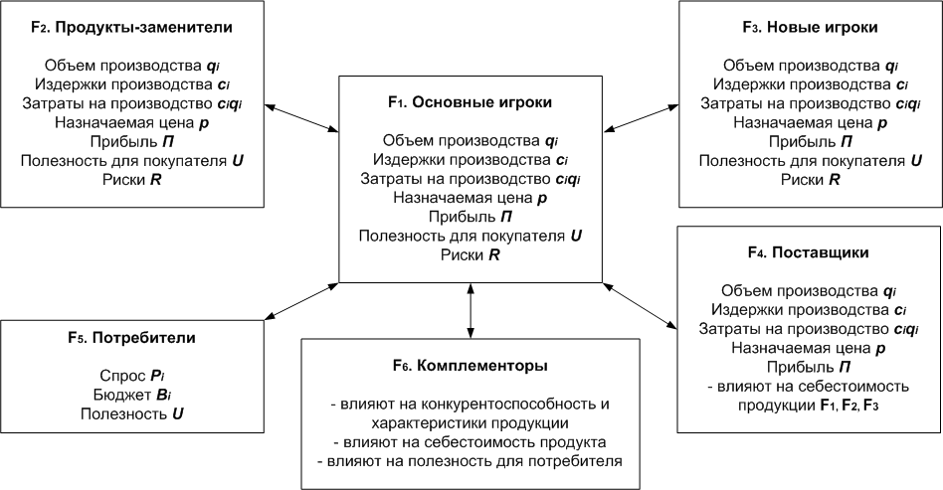

Рис. 1. Модифицированная модель М.Портера

(с участием F6 – комплементоров)

**Утверждение 2.** В новом кортеже сил {F2,F3,F4,F5,F6} также имеет место конкуренция, которая приводит к новой структуре отраслевого рынка, в которой обнаруживается самоподобие и иерархичность рыночных подсистем, представленных здесь как вторая модификация классической модели М.Портера, расширенной до модели глобальной конкуренции – МГК (рис. 2).

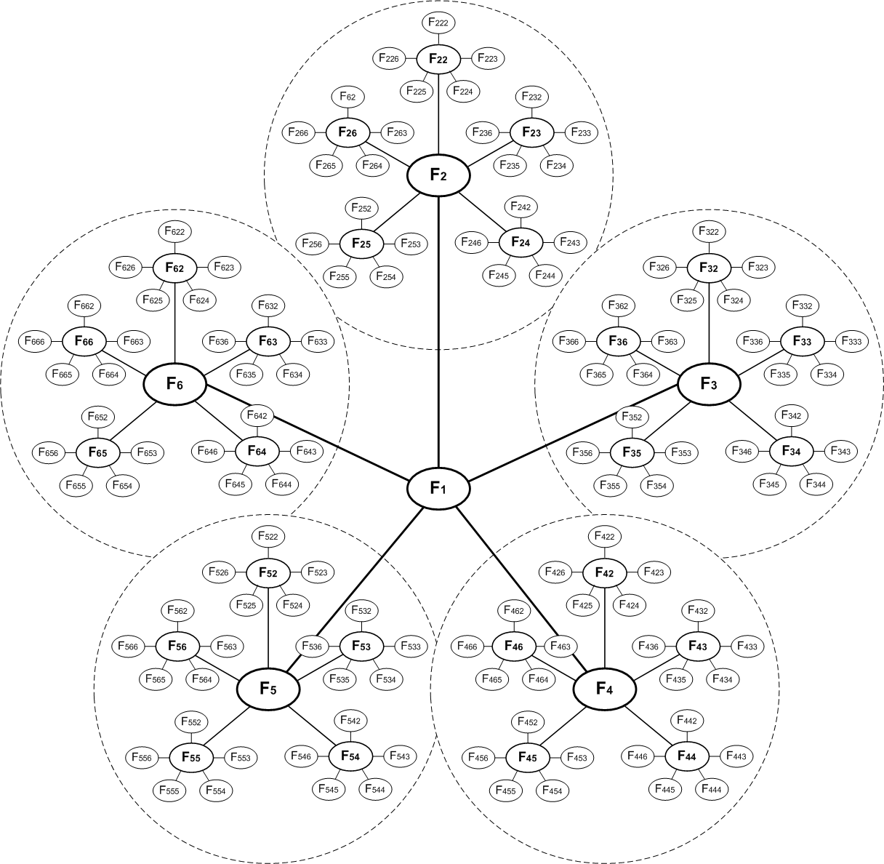

Рис. 2. Модель глобальной конкуренции на отраслевом рынке

**Утверждение 3.** Методика конкурентного анализа позволяет анализировать качество и конкурентоспособность продукта на всех этапах жизненного цикла: 1) научно-техническом, 2) технологическом, 3) рыночном.

Третьей модификацией классической модели конкуренции М.Портера является концептуальная схема применения модели глобальной конкуренции на каждом этапе жизненного цикла ОАТ (рис. 3).

Теоретико-игровая модель анализа конкуренции как ГДС описывает поведение системы интеллектуальных агентов ${\{A}_{k}\}$ и определяет взаимодействие между парой агентов набором функций $f_{l}\left(A_{i}(c_{i}),A_{j}(c_{j}),t\right), i≠j$, максимизирующих прибыль компаний и выполняющих операции перемещения ресурсов по ребрам графа с течением времени $t$ и учетом издержек $c_{i},c_{j}$.

Для учета влияния друг на друга интеллектуальных агентов (ИА), находящихся на разных уровнях иерархии, в работе предлагаются иерархические весовые коэффициенты $k_{i}$, значения которых определяется с помощью экспертных оценок.

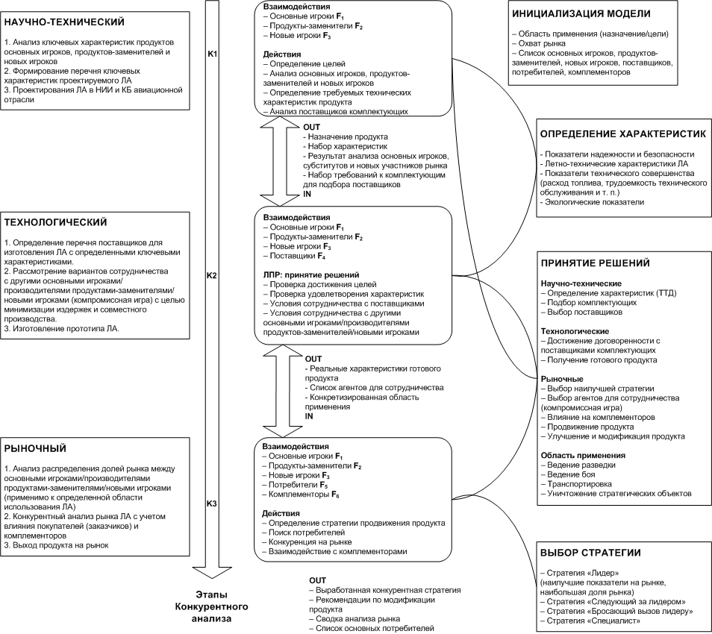

Рис. 3. Методика применения МГК

на основных этапах жизненного цикла продукта

Таким образом, взаимодействие между парой агентов определяется соотношением ${k_{i}f}_{l}\left(A_{i}(c_{i}),A_{j}(c_{j}),t\right), i≠j$, где $k_{i}=1$ в случае взаимодействия на одном иерархическом уровне. Значение $k_{i}$ может зависеть от следующих параметров ИА: тип агента (силы), существующе аналоги, статус агента вследствие действий комплементоров и пр. Для анализа действий отдельных агентов, например, в случае увеличения объема выпускаемой продукции или уменьшения издержек, задается набор функций $f_{l}\left(A_{i}(c_{i}),t\right)$. Список основных характеристик взаимодействия между парой агентов, а также действий отдельных агентов приведен в табл. 2.

Таблица 2.

Список взаимодействий между парой агентов

|  |  |  |
| --- | --- | --- |
| Сила {Fk} | input | Описание характеристик взаимодействия |
| F1, F2, F3 |  | Изменить объем выпускаемой продукции |
|  | $$f\left(A_{1,2,3},t\right)$$ | Изменить порог допустимых издержек |
|  | $$f\left(A_{1,2,3},t\right)$$ | Изменить характеристики продукта |
|  | $$f\left(A_{1,2,3},A_{4},t\right)$$ | Изменить объем закупок комплектующих |
|  | $$f\left(A_{1,2,3},A_{4},t\right)$$ | Взаимодействовать с новым поставщиком |
|  | $$f\left(A_{1,2,3},A_{5},t\right)$$ | Изменить объем продаж продукции |
|  | $$f\left(A_{1,2,3},A_{5},t\right)$$ | Вывести новую продукцию на рынок |
|  | $$f\left(A_{1,2,3},A_{5},t\right)$$ | Взаимодействовать с новым потребителем |
|  | $$f\left(A_{1,2,3},A_{6},t\right)$$ | Продвигать новый продукт на рынок |
| F4 |  | Изменить стоимость комплектующих |
|  | $$f\left(A_{4},t\right)$$ | Изменить объем производимых комплектующих |
|  | $$f\left(A_{4},A_{1,2,3},t\right)$$ | Взаимодействовать с новыми игроками |
| F5 |  | Изменить спрос на продукцию |
|  | $$f\left(A_{5},A_{1,2,3},t\right)$$ | Взаимодействовать с новыми игроками |
| F6 |  | Дать положительный отзыв о продукте |
|  | $$f\left(A_{6},A_{1,2,3},t\right)$$ | Дать отрицательный отзыв о продукте |

При построении модели $M=(F_{1},F_{2},F_{3},F_{4},F_{5},F_{6})$ задаются общие параметры игры – функции спроса $P$ и предложения $Q$, определяются игроки $\left\{A_{m}\right\},$ и соответствующие им силы $\left\{F_{k}\right\}, где m>k,$ и для каждого игрока – $q_{i}$ и $с_{i}$, набор действий игроков ${k_{i}f}_{l}\left(A_{i}(c_{i}),A_{j}(c_{j}),t\right)$, а также задается период прогнозирования $T$.

За определенный период моделирования $T$ агенты $\left\{A_{m}\right\}$ выполняют набор действий $\left\{O_{i}\right\},$ соответствующих функциям ${k_{i}f}_{l}\left(A_{i}(c_{i}),A_{j}(c_{j}),t\right), i≠j$ и/или $f_{l}\left(A_{i}(c_{i}),t\right)$, с учетом действий других игроков. Набор действий ограничен ресурсами, выделяемыми компанией в рамках заданной стратегии и бюджета, а также временным интервалом. Одновременно могут выполняться несколько действий; возможен период бездействия и анализа действий конкурентов, а также – отмена начатого действия в случае его неэффективности.

**Утверждение 4.** Поскольку каждое действие агента направлено на максимизацию прибыли компании, то оптимальной стратегией компании $S$ при заданных ограничениях $T, с_{i}$ является последовательность $\left\{O_{i}\right\}$

$S=\left\{O_{i}\right\},i=\overline{1,n}$ (6)

Полученный набор действий рассматривается здесь как одна из четырех основных конкурентных стратегий: 1) $S_{1}$– лидер, 2) $S_{2}$– бросающий вызов (лидеру), 3) $S_{3}$– следующий за лидером, 4) $S_{4}$– специалист.

Для прогнозирования состояния отраслевого рынка вычисляется распределение долей рынка $D_{i}$ между основными игроками:

$D_{i}=\frac{\sum_{i=1}^{n}{P_{i}}}{P_{i}}$ (7)

Здесь $P_{i}$– это положение *i*-го игрока на рынке:

$P_{i}={П_{i}×Q_{i}×K}_{i}$ (8)

Где $K_{i}$– это коэффициент конкурентоспособности, получаемый для каждого игрока в результате сравнения $m$ соответствующих числовых значений характеристик $X_{i}$, $X_{j}$ продукта *i*-го игрока с остальными конкурентами $K_{ij}$. Таким образом:

$K_{i}=\prod_{j=1,j≠i}^{n}{K_{ij}}$ (9)

$K_{ij}=\prod_{j=1,j≠i}^{m}{(\frac{X_{i}}{X_{j}}×\frac{c_{j}}{c_{i}})}$ (10)

Тогда выражение (8) принимает вид:

$P_{i}=П_{i}×Q_{i}×\prod_{j=1,j≠i}^{n}{K_{ij}}$ (11)

Для достижения конкурентных преимуществ компании производителя высокотехнологичной продукции в работе предложены методы управления характеристиками продукта (показателями качества), позволяющие расширить его функциональные возможности, либо сконцентрироваться на специальных свойствах, переводящих продукт в новую рыночную нишу, привлекающую дополнительную аудиторию. Поскольку конкурентные преимущества предполагают наличие уникальных характеристик продукта, выгодно отличающих его от конкурентов, то при моделировании глобальной конкуренции необходимо вводить новые характеристики, которые определяются с использованием ТРИЗ и, в частности, методом экспертных оценок. Использование комплектующих, задающих такие характеристики на научно-техническом или технологическом этапах производства позволит создавать инновационный продукт.

**В третьей главе** представлен разработанный программно-аппаратный комплекс (ПАК) выбора оптимальной стратегии компании производителя высокотехнологичной продукции Competition. Для размещения ПАК в сети Интернет используется виртуальный сервер с операционной системой Debian и масштабируемым аппаратным обеспечением.

Для реализации программной части системы используется программный каркас Django, в основе которого лежит высокоуровневый язык программирования общего назначения Python. В качестве системы управления базами данных используется MySQL, а в качестве веб-сервера – nginx. Поскольку веб-сервер может по запросу отдавать пользователям файлы из своей файловой системы, но не может напрямую работать с Djangо-приложениями, то также требуется интерфейс, запускающий Django-приложение, передавающий ему запрос от пользователя и возвращающий ответ. В качестве такого интерфейса используется Web Server Gateway Interface (WSGI) – стандарт взаимодействия Python-программ и веб-сервра, а именно uWSGI – одна из реализаций WSGI. Таким образом, схема взаимодействия пользователя с приложением, выглядит следующим образом: [пользователь] → [веб-сервер (nginx)] → [сокет] → [uWSGI] → [Django] → [База данных].

В основе ПАК лежит трехуровневая архитектура (рис. 4) – архитектурная модель, предполагающие наличие в нем трех компонентов: клиента (слой клиента – пользовательский интерфейс), сервера приложений (слой логики – модуль автоматизированного сбора данных и система поддержки принятия решений) и сервера базы данных (слой данных – хранилище большого объема данных).

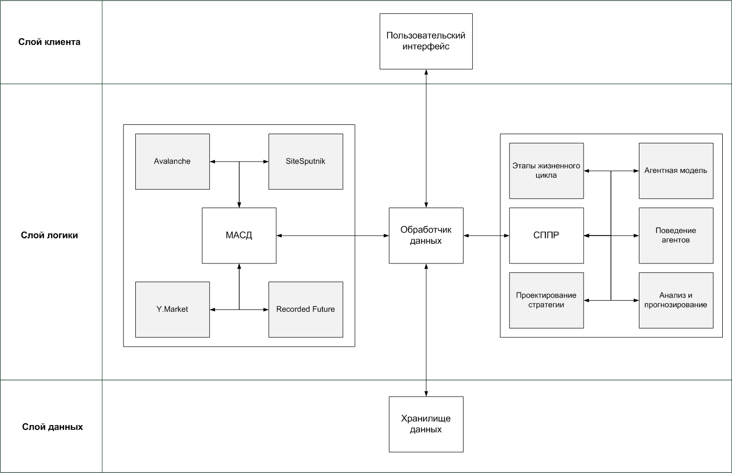

Рис. 4. Архитектура ПАК Competition

В основу системы поддержки принятия решений (СППР) положена модель глобальной конкуренции, позволяюая проектировать оптимальную конкурентную стратегию, прогнозировать состояние отраслевых рынков и оценивать показатели конкурентоспособности высокотехнологичного продукта на всех этапах его жизненного цикла.

Для поддержки эффективной работы СППР необходимо располагать большим объемом релевантных данных. Накопление таких данных происходит с использованием разработанного модуля автоматизированного сбора данных (МАСД). Принцип работы СППР и МАСД, интегрированных в состав ПАК для проведения конкурентного анализа показан в виде диаграммы потоков данных (DFD – Data Flow Diagram) на рис. 5.

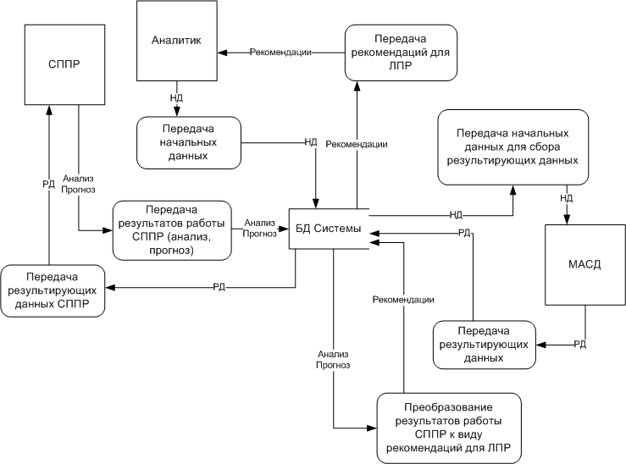

Рис. 5. Принцип работы ПАК Competition

Основные компоненты обработки данных в МАСД построены на базе ETL-процесса (Extract – Извлечение, Transform – Преобразование, Load – Загрузка). За сбор данных отвечают интегрированные в МАСД специальные программные средства: система конкурентной разведки Avalanche, программа поиска, сбора, мониторинга и анализа информации SiteSputnik, а также сервис сравнения характеристик товаров и их цен Яндекс.Маркет. Схема базы данных СППР представлена на рис. 6.

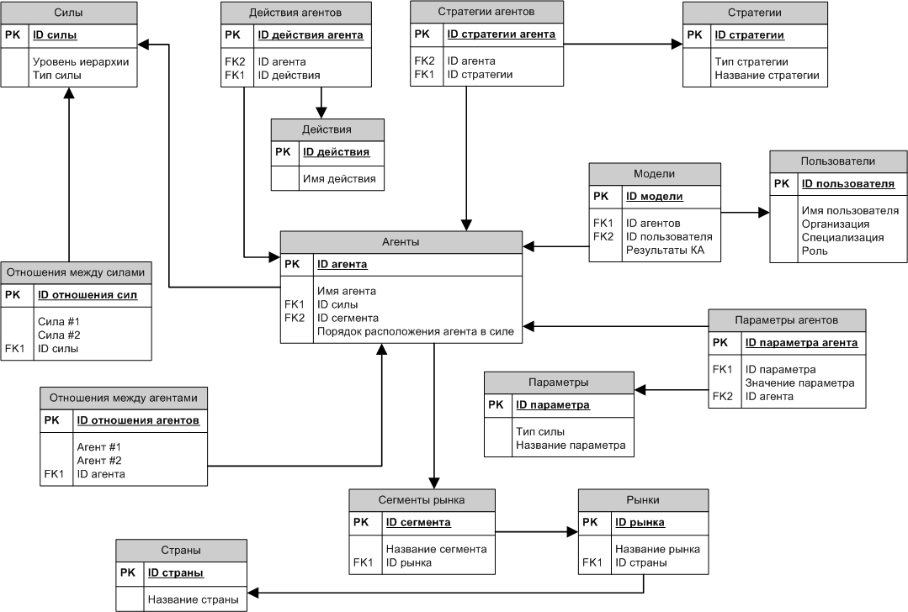

Рис. 6. Схема базы данных СППР

В основе разработанного пользовательского интерфейса (GUI – Graphical User Interface) лежат ключевые принципы построения информационной архитектуры. Интерфейс (рис. 7) представлен формами ввода и вывода данных и состоит из основного блока (настройки параметров отраслевого рынка, добавление агентов, определение формата вывода данных и пр.), блока построения модели глобальной конкуренции и блока редактирования характеристик и связей между агентами. Для блока построения МГК поддерживается функция масштабирования. Агенты, представляющие различные уровни иерархии маркируются уникальным цветом.

Разработанный ПАК был использован для проведения конкурентного анализа в трех подсистемах аэрокосмической отрасли: объектов авиационной техники, медицинских информационных систем и устройств цифровой медицины.

Так, например, для подсистемы объектов авиационной техники была построена модель глобальной конкуренции, состоящая из трех уровней иерархии: истребителей 5-го поколения (F-22 Raptor – США, ПАК ФА T-50 – Россия, Chengdu J-20 – Китай), беспилотных летательных аппаратов (MQ-1 Predator – США, Скат – Россия, HERMES 1500 – Израиль) и микродирижаблей/аэростатов (Ирбис – Россия, Рысь – Россия, Гепард – Россия).

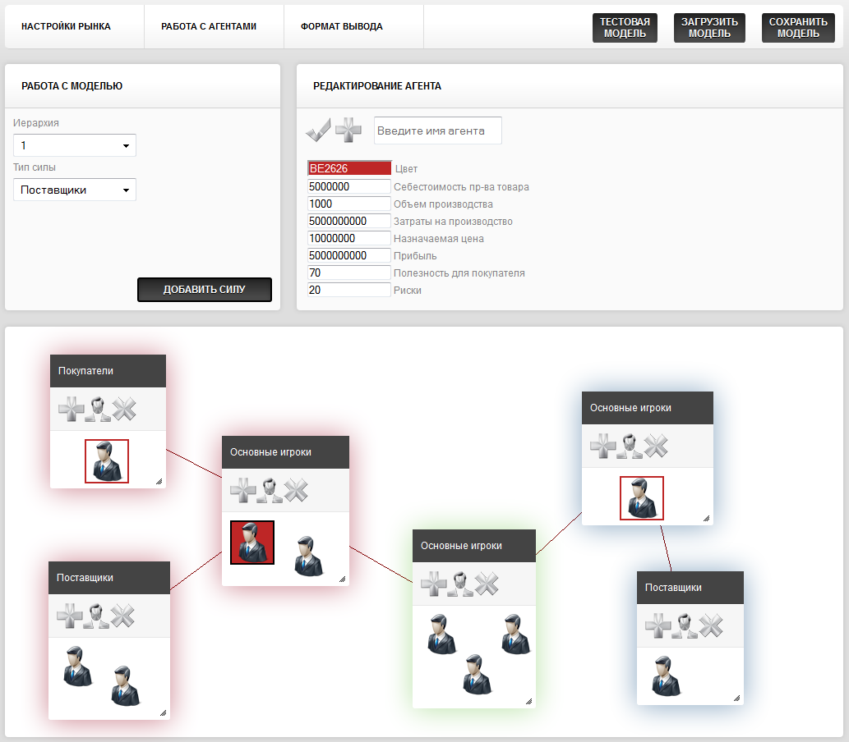

Рис. 7. Пользовательский интерфейс ПАК Competiton

Конкурентный анализ проводился для агента от компании производителя истребителя ПАК ФА T-50. Данные для построения МГК были получены с помощью работы МАСД. Коэффициенты конкурентоспособности $K_{i}$ (табл. 3) были получены на основе сравнения соответствующих числовых значений характеристик $X_{i}$, $X_{j}$ для агентов:

* F-22 Raptor, ПАК ФА T-50, Chengdu J-20 – основные игроки на первом уровне иерархии;
* Скат, MQ-1 Predator, HERMES 1500 – товары-заменители на первом уровне иерархии и основные игроки на втором уровне иерархии;
* Ирбис, Рысь, Гепард – товары-заменители на втором уровне иерархии и основные игроки на третьем уровне иерархии.

Таблица 3.

Сравнение числовых значений характеристик основных игроков

|  |  |  |  |  |  |  |  |  |  |
| --- | --- | --- | --- | --- | --- | --- | --- | --- | --- |
|  | F-22 | T-50 | J-20 | Скат | MQ-1 | HERMES | Ирбис | Рысь | Гепард |
| Скорость (км/ч) | 2400 | 2500 | 2500 | 800 | 217 | 305 | 10 | 12 | 7 |
| Высота (км) | 20 | 20 | 20 | 2.7 | 2.1 | 2.4 | 0.9 | 1 | 1 |
| Полезная нагрузка (кг) | 2000 | 2100 | 2000 | 600 | 512 | 450 | 25 | 150 | 300 |
| Длительность полета (ч) | 1.5 | 2 | 2 | 1 | 1 | 1 | 72 | 72 | 72 |
| Дальность полета (км) | 1650 | 2750 | 2750 | 400 | 110 | 150 | 360 | 432 | 252 |
| $$K_{i}$$ | 0.66 | 0.9 | 0.9 | 9 | 8.2 | 7.9 | 193 | 189 | 200 |

В результаты конкурентного анализа (рис. 8) было показано, что наибольшую прибыль получит агент соответствующий американскому истребителю F-22; следом за ним идут T-50 и J-20. Наименее прибыльным оказался сектор производства микродирижаблей. Это объясняется тем, что затраты на производство в этом секторе сегодня существенно меньше затрат в секторах истребителей и БПЛА. Для ЛПР от компании производителя истребителя ПАК ФА T-50 рекомендована стратегия «бросающий вызов лидеру», предполагающая расширение глобального спроса и направленная на поиск новых потребителей выпускаемой продукции, что в перспективе потребует увеличения объема производства.

Результаты вычислений также показали, что для Т-50 возможен прирост доли рынка на 2%, что приведет к изменению соотношений для остальных игроков. Таким образом, Т-50 приблизится к позициям своего основного конкурента F-22 и увеличит отрыв от J-20. Диаграммы также демонстрируют улучшение позиций в секторе микродирижаблей за счет ослабления позиций беспилотных летательный аппаратов. Подобные изменения объясняются тем, что рассматриваемые привязные аэростаты и БПЛА частично пересекаются в своих практических областях использования: наблюдение, разведка, радиопередача и пр. Однако, вследствие ценовых различий предпочтение может быть отдано более дешевым микродирижаблям.

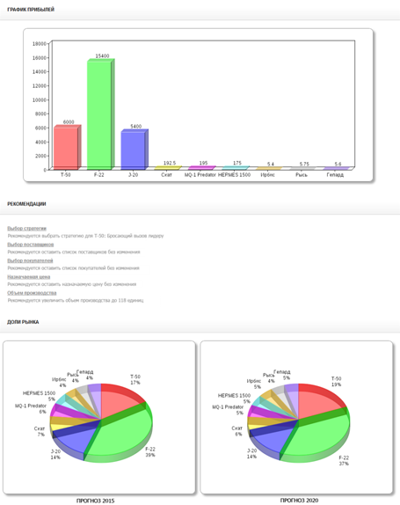

Рис. 8. Результаты конкурентного анализа в секторе ОАТ

Также в результате проведения конкурентного анализа в подсистеме медицинских информационных систем, предназначенных для проведения врачебно-летной экспертизы, были разработаны рекомендации по повышению их конкурентоспособности, основанные на сборе и анализе показаний датчиков первичной информации с помощью технологии биологической обратной связи. В качестве таких датчиков могут использоваться объекты из подсистемы носимых устройств микроэлектроники (НУМ, ВжУМ, ВсУМ). Данные рекомендации положены в основу создания медицинской информационно-аналитической системы ЦифроМед.

**В заключении** подведены основные итоги данной работы, сформированы результаты, представляемые диссертантом к защите.

Основные результаты, выносимые на защиту

1. Предложены следующие модификации классической модели анализа пяти сил М.Портера: введение новой шестой силы – комплементоров, введение самоподобных предфрактальных иерархических рыночных подсистем, введение этапов жизненного цикла продукта – научно-технического, технологического и рыночного [4–7,9,10,14,21–24].
2. Разработана агентная модель глобальной конкуренции, включающая в себя предложенные модификации. Для определения характера взаимодействий между агентами используется аппарат теории игр. Предложен метод количественной оценки показателей конкурентоспособности производителей высокотехнологичной продукции [4,7,9,10,19–24].
3. Разработан программно-аппаратный комплекс Competition, позволяющий ЛПР от инновационных компаний проектировать конкурентную стратегию на основе анализа и прогнозирования состояния отраслевых рынков в соответствии с моделью глобальной конкуренции. В состав комплекса входит система поддержки принятия решений и модуль автоматизированного сбора данных. [4–6,8–12,14,17,18,21–24].
4. В результате работы программно-аппаратного комплекса Competition получены рекомендации по повышению конкурентоспособности программного продукта путем внедрения в его состав модуля сбора и анализа показаний датчиков первичной информации с помощью технологии биологической обратной связи – носимых устройств микроэлектроники, выступающих в качестве интернет-вещей, на основе которых спроектирована медицинская информационно-аналитическая система ЦифроМед [1–3,13,15,16,20,25].

**Публикации в изданиях, входящих в перечень ВАК**

1. *Клёнов Е.А., Кухтичев А.А., Скородумов С.В.* Разработка программно-аппаратного комплекса контроля физического состояния авиаспециалистов с использованием носимых устройств микроэлектроники // Журнал «Труды МАИ». Выпуск №83, 2015
2. *Кухтичев А.А., Клёнов Е.А.* Носимые устройства микроэлектроники как основа биологической обратной связи системы «ЦифроМед» в авиации и космонавтике // Научно-практический журнал «Врач и информационные технологии», 2015. — с. 39-48.
3. *Кухтичев А. А., Клёнов Е. А., Скородумов С. В.* Разработка архитектуры информационной системы "ЦифроМед" цифровой медицины в авиации и космонавтике // Журнал "Информационные технологии " №2. Том 22. 2016
4. *Бабенко, Е.А., Ершов Д.М., Клёнов Е.А., Скородумов С.В.* Инструментарий проектирования стратегии авиастроительной компании // Журнал "Информационные технологии" (в печати)

**Публикации по теме диссертации в других изданиях**

1. *Бабенко Е.А., Клёнов Е.А.* Разработка SaaS-приложения конкурентного анализа сектора беспилотных летательных аппаратов // В трудах 11-ой Международной конференции «Авиация и космонавтика – 2012», Москва, 13 ноября 2012.
2. *Бабенко Е.А., Клёнов Е.А.* Проектирование (BI) информационного портала для конкурентного анализа высокотехнологичных компаний IT-отрасли // Материалы XVIII Международной конференции по вычислительной механике и современным прикладным программным системам (ВМСППС’2013), 22-31 мая 2013 года, Алушта. – М.: Издательство МАИ, 2013. – 888с.: ил.
3. *Бабенко Е.А., Клёнов Е.А.* Математическое моделирование и инструментарий конкурентного анализа высокотехнологичного рынка // В трудах 13-ой международной конференции «Системы проектирования, технологической подготовки производства и управления этапами жизненного цикла промышленного продукта (CAD/CAM/PDM – 2013)», 15-17 октября 2013 года, М.: ООО «Аналитик». – 2013.
4. *Бабенко Е.А., Клёнов Е.А.* Автоматизация сбора данных в системе Competition // Материалы Х Международной конференции по неравновесным процессам в соплах и струях (NPNJ'2014), 25-31 мая 2014г., Алушта. - М.: Изд-во МАИ, 2014. - 624 с.: ил.
5. *Бабенко Е.А., Ершов Д.М., Клёнов Е.А., Скородумов С.В.* Инструментарий проектирования стратегии инновационной компании // В трудах 14-ой международной конференции «Системы проектирования, технологической подготовки производства и управления этапами жизненного цикла промышленного продукта (CAD/CAM/PDM – 2014)», 14-16 октября 2014 года, М.: ООО «Аналитик». – 2014.
6. *Бабенко Е.А., Ершов Д.М., Клёнов Е.А.* Инструментарий проектирования стратегии компании аэрокосмической отрасли // Сборник аннотаций конкурса научно-технических работ и проектов «Молодежь и будущее авиации и космонавтики», 17-21 ноября 2014 года, М.: МАИ (НИУ). – 2014.
7. *Клёнов Е.А., Кухтичев А.А., Скородумов С.В.* Офис стратегического управления малыми инновационными предприятиями // Материалы шестнадцатого всероссийского симпозиума «Стратегическое планирование и развитие предприятий», 14-15 апреля 2015 года, Москва, ЦЭМИ.
8. *Клёнов Е.А., Скородумов С.В.* Архитектура программно-аппаратного комплекса Competition // Материалы XIX Международной конференции по вычислительной механике и современным прикладным программным системам (ВМСППС’2015), 24-31 мая 2015 г., Алушта. – М.: Издательство МАИ, 2015. – 760с.: ил.
9. *Кухтичев А.А., Клёнов Е.А.* Использование носимых устройств микроэлектроники в качестве элементов биологической обратной связи в системе «ЦифроМед» // Сборник материалов молодежной конференции «Новые материалы и технологии в ракетно-космической и авиационной технике» 24-26 июня 2015. – Королев Московская обл.: Изд-во ИПК «Машинприбор», 2015, с. 98-107.
10. *Клёнов Е.А.* Программно-аппаратный комплекс Competition для анализа инновационных SaaS-приложений // В трудах 15-ой международной конференции «Системы проектирования, технологической подготовки производства и управления этапами жизненного цикла промышленного продукта (CAD/CAM/PDM – 2015)», 26-28 октября 2015 года, М.: ООО «Аналитик». – 2015.
11. *Клёнов Е.А., Кухтичев А.А., Скородумов С.В.* Разработка экспертной системы в составе информационно-аналитической системы «ЦифроМед» // В трудах 15-ой международной конференции «Системы проектирования, технологической подготовки производства и управления этапами жизненного цикла промышленного продукта (CAD/CAM/PDM – 2015)», 26-28 октября 2015 года, М.: ООО «Аналитик». – 2015.
12. *Клёнов Е.А., Кухтичев А.А., Скородумов С.В.* Интеграция сервисов цифровой медицины в экипировку пилота ЛА // Гагаринские чтения – 2016: XLII Международная молодежная научная конференция: Сборник тезисов докладов. Т. 1: М.: Московский авиационный институт (национальный исследовательский университет), 2016. С. 417
13. *Клёнов Е.А.* Разработка API для интеграции внешних модулей сбора данных в составе ПАК Competition // Сборник научных трудов по материалам I Международной научно-практической конференции «Актуальные вопросы научных исследований», г. Иваново, 15 апреля 2016 г. – Иваново: ИП Цветков А.А., 2016. – 100 с.
14. *Клёнов Е.А.* Разработка системы поддержки принятия решений в области проектирования автоматизированных информационных систем // Сборник научных трудов по материалам I Международной научно-практической конференции «Актуальные вопросы научных исследований», г. Иваново, 15 апреля 2016 г. – Иваново: ИП Цветков А.А., 2016. – 100 с.
15. *Клёнов Е.А.* Метод количественной оценки показателей конкурентоспособности производителей высокотехнологичной продукции // Сборник научных трудов по материалам II Международной научно-практической конференции «Актуальные вопросы научных исследований», г. Иваново, 15 мая 2016 г. – Иваново: ИП Цветков А.А., 2016. – 100 с.
16. *Бабенко Е.А., Клёнов Е.А., Кухтичев А.А., Скородумов С.В.* Математическое моделирование конкуренции в секторе медицинских информационных систем // Материалы XI Международной конференции по неравновесным процессам в соплах и струях (NPNJ’2016), 25-31 мая 2016 г., Алушта. – М.: Изд-во МАИ, 2016. – 600с.: ил. с. 549-551
17. *Клёнов Е.А.* Конкурентный анализ устройств цифровой медицины // Сборник научных трудов по материалам III Международной научно-практической конференции «Актуальные вопросы научных исследований», г. Иваново, 15 июня 2016 г. – Иваново: ИП Цветков А.А., 2016.– 88с.
18. *Клёнов Е.А.* Моделирование и анализ конкуренции на всех этапах жизненного цикла инновационного продукта // Сборник научных трудов по материалам III Международной научно-практической конференции «Актуальные вопросы научных исследований», г. Иваново, 15 июня 2016 г. – Иваново: ИП Цветков А.А., 2016. – 88 с.

**Наличие свидетельств о регистрации**

**объектов интеллектуальной собственности**

1. *Бабенко Е.А., Клёнов Е.А., Ершов Д.М., Скородумов В.С.* Свидетельство № 12-416 о регистрации объекта интеллектуальной собственности «Программно-аппаратный комплекс Competition конкурентного анализа сегмента рынка» // Зарегистрирован в Государственном реестре Госстандарта России 25 дек 2012. Москва 2012.
2. *Ершов Д.М., Скородумов В.С., Бабенко Е.А., Клёнов Е.А.* Свидетельство № 14-527 о регистрации объекта интеллектуальной собственности «STRATEGIES OPTIMIZER» Программно-вычислительный комплекс для оптимизации конкурентной стратегии компании» // Зарегистрирован в Государственном реестре Госстандарта России 05 сен 2014. Москва 2014.
3. *Величко А.Д., Величко Е.А., Клёнов Е.А., Кухтичев А.А., Скородумов С.В., Юров И.Б.* Свидетельство о регистрации объекта интеллектуальной собственности «ЦифроМед» Программно-аппаратный комплекс врачебно-лётной экспертизы» // (в печати)

Подписано в печать ХХ.ХХ.ХХ

Тираж: 100 экз. Заказ № ХХХ, 1.25 п.л.

Отпечатано в типографии «КЛЦ103»

г. Москва, Волоколамское шоссе, 4, к. 1, ком. 30

(499) 158-4161 www.klc103.mai.ru